Фотоотчет о работе Центра образования цифрового и гуманитарного профилей «Точка роста».
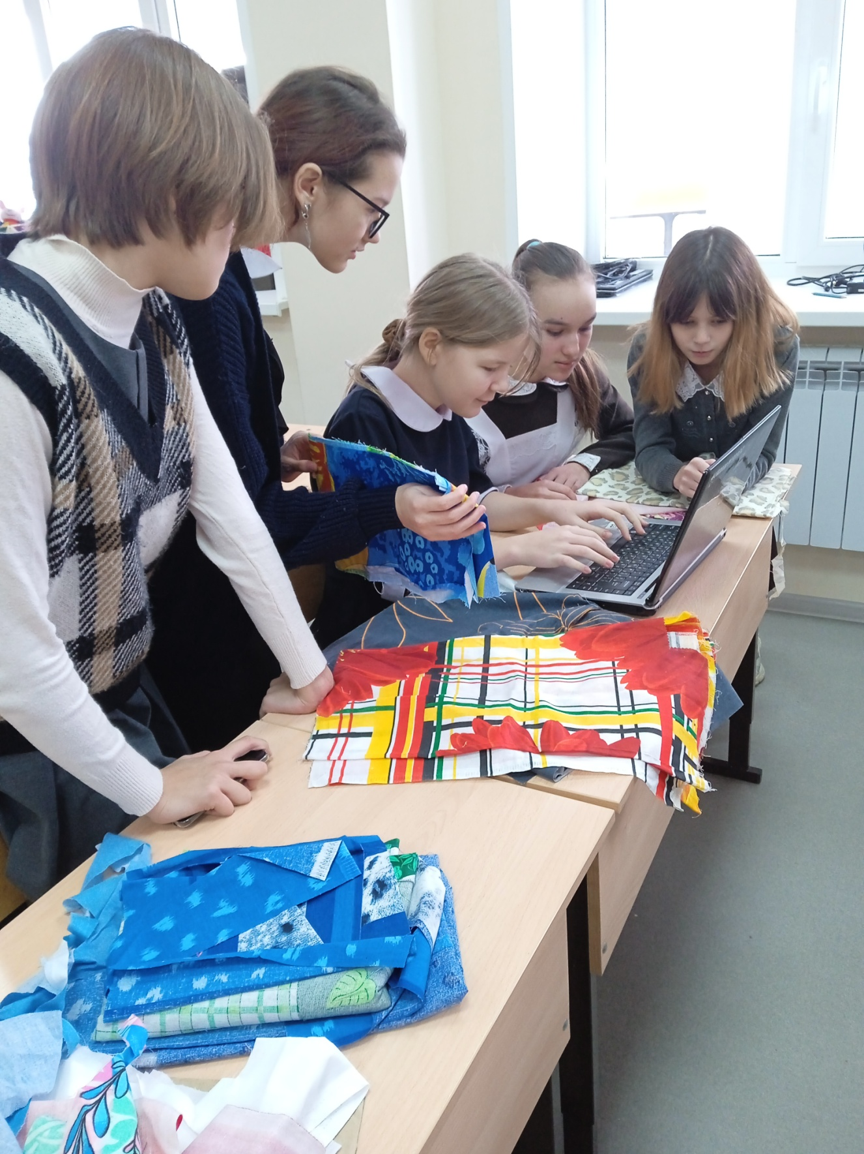

В рамках интегрированного взаимодействия кружков “Проектирование в социальной среде” и “Технология и дизайн” началась работа над проектом бизиборд “Умный дом”. Первый этап - мозговой штурм.
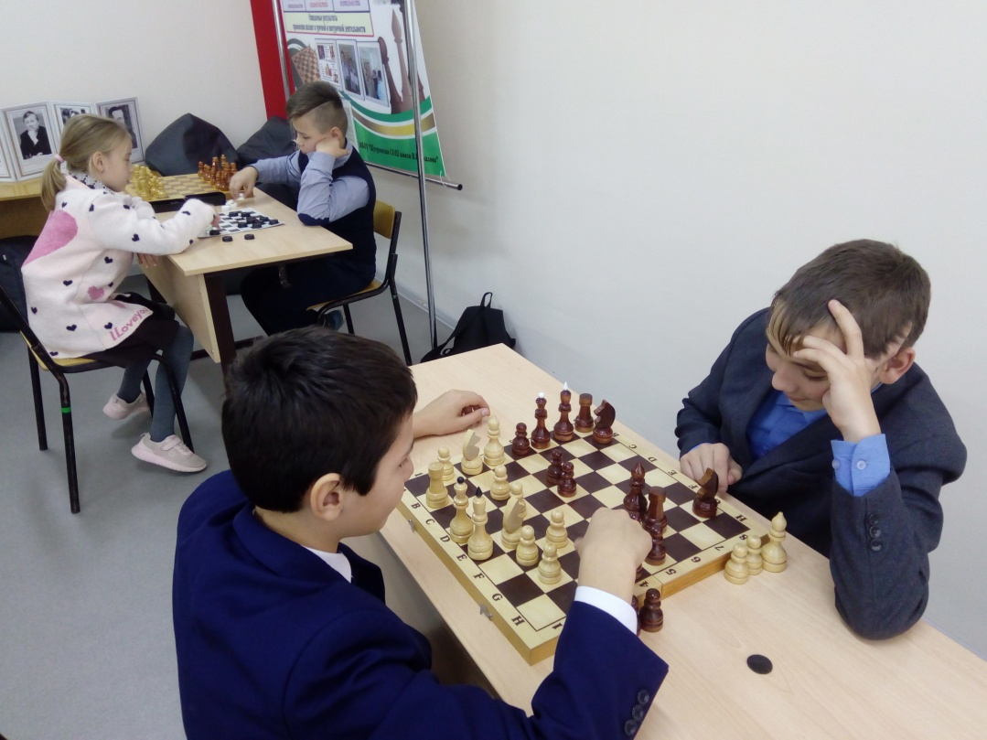
Шахматы - это не только отработка приемов, но и решение различных математических задач. На кружке "Шахматы" прошел сеанс одновременной игры с последующим разбором партий.
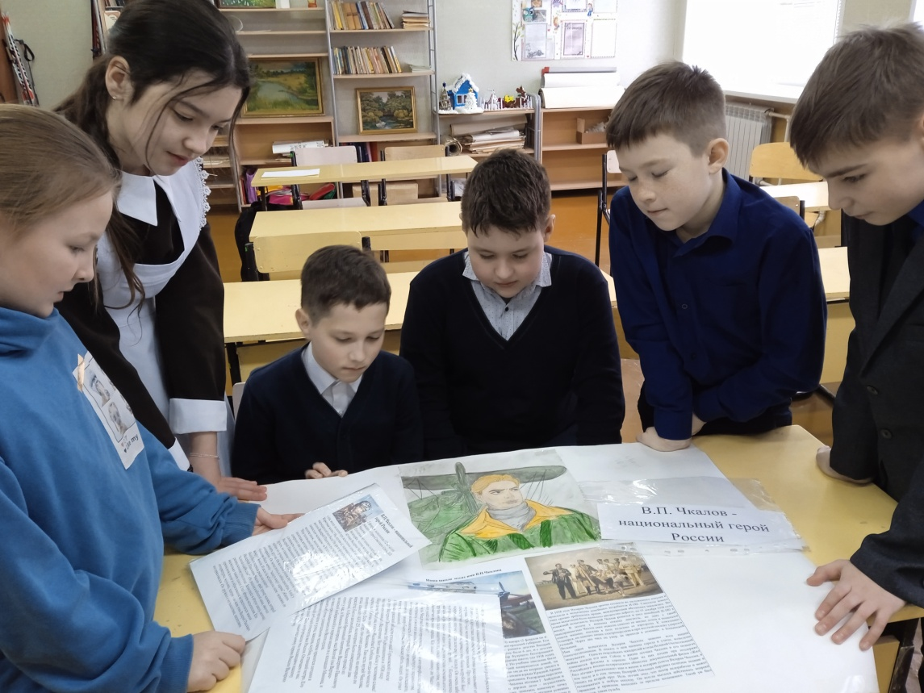
В рамках занятия предметного кружка «Проектирование в социальной среде» учащиеся подготовили материал и организовали выставку, посвященную дню рождения В.П. Чкалова.
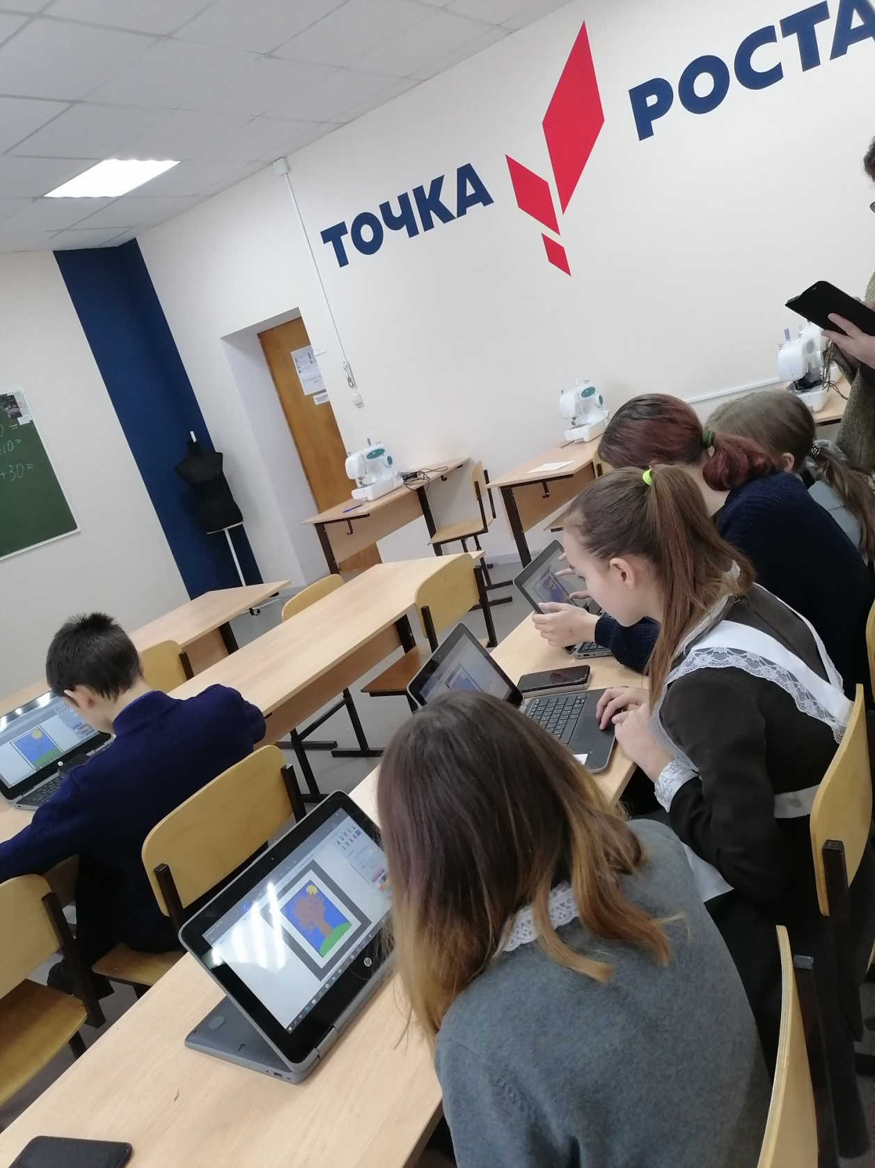
В процессе интеграции двух объединений "Проектирование в социальной среде" и "Технология и дизайн" продолжается работа над первым этапом проекта. Ребята продумывают дизайн сторон бизиборда.

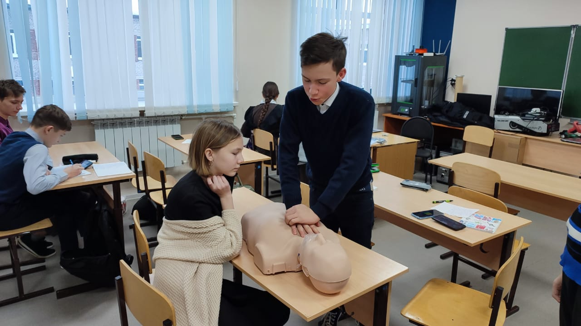
Ученики 8б класса отрабатывают технику искусственного дыхания и непрямого массажа сердца.

